Navodila za uporabo programa OTOS 5.5

Namestitev
Program OTOS si naložite s strani ftp.datalab.si\Programi\OTOS55
Naredite bližnjico za program in v lastnosti bližnjice:
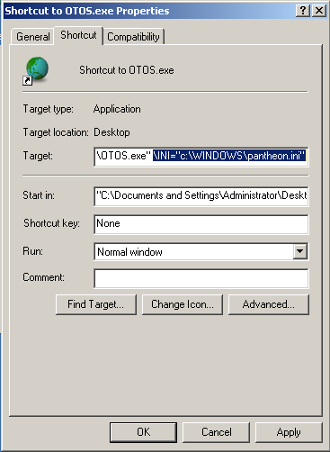
vpišite parameter \INI=”PotDoIniDatoteke”

Prijava
Prijava v OTOS je podobna prijavi v Pantheon:
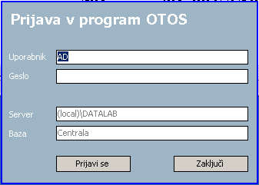
Ime serverja in baze se napolni iz ini nastavitev, uporabnika pa prebere zadnjega vpisanega. Vpišite geslo in pojavi se naslednje okno.

Uporaba
Pred začetkom uporabe OTOS-a je potrebno, da so vse baze, ki jih želite uporabljati z OTOS-om identične (najbolje je, da backupirate bazo in jo restavrirate na drugo lokaciji)
Po prijavi, se vam v OTOS-u pokaže naslednje okno:
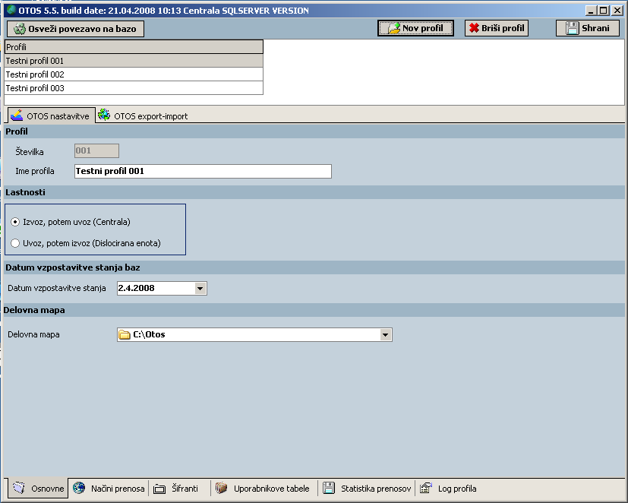
Najprej ustvarite nov profil: , v 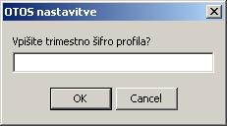 vpišite trimestno cifro (recimo 001), ta cifra je OTOSu glavni ključ, ki mora biti vzpostavljen med centralo in eno lokacijo. Na centrali imamo tako lahko več profilov,za vsako lokacijo enega, na lokaciji pa običajno en profil. Spremenite ime profila, nastavite, ali je to centrala (glavna lokacija je lahko samo ena).
Nastavite datum vzpostavitve stanja (dan, ko so bile baze identične, in ste nastavili šifrante in uporabnikove tabele za prenos (šele ob nastavitvi šifrantov in uporabnikovih tabel za , se začnejo za OTOS beležiti spremembe na bazi, vendar samo v okviru nastavitev))
Vpišite tudi delovno mapo (Tu Otos začasno shranjuje podatke za prenos)
V spodnji vrstici: nato nastavite še ostalenastavitve;

Načini prenosa:
Izberite eno od možnosti: in nastavite potrebno.
Pri Uporabi e-mail-a imate poseben vmesnik 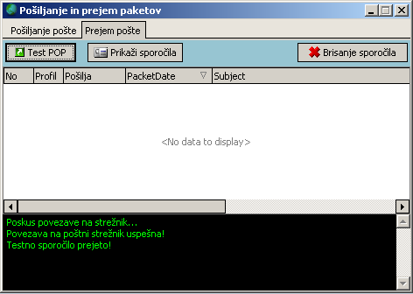,
kjer lahko preverite delovanje nastavitev.
Podobno lahko preverite tudi datotečni (FTP) prenos.

Šifranti:
Tu se nastavlja, kaj se bo prenašalo med centralo in lokacijo. OTOS je prvenstveno namenjen za enostavno poslovanje in uporabo: Na centrali naj bi se vzdrževalo šifrante, na lokacijah pa naj bi se delalo dokumente. Pametno je tudi ločiti šifriranje dokumentov na lokacijah, da se le ti ne bi prekrivali. Na centrali se tako označi za prenos šifrantov
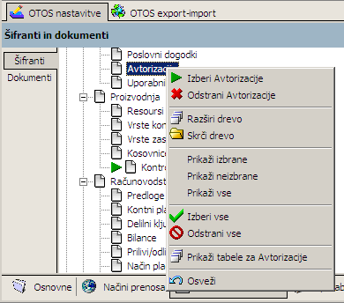
S funkcijama izberi in odstrani dodajamo tabele za prenos.

Na lokaciji pa označimo vrste dokumentov za prenos
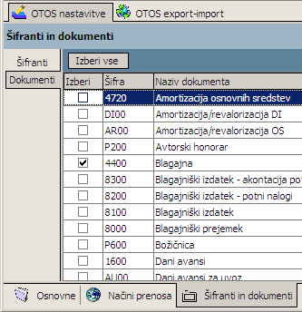

Uporabnikove tabele:
To področje je namenjeno za izbiro uporabnikovih tabel za prenos podatkov. Če imajo uporabnikove tabele polji adTimeChg in anUserChg, bo OTOS prenašal le spremembe, sicer bo prenašal kompletne tabele
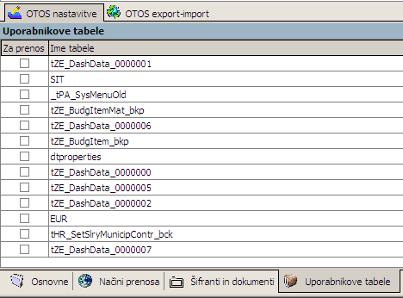

Na zgornjem zavihku OTOS export-import sta gumba za izvoz in uvoz podatkov:
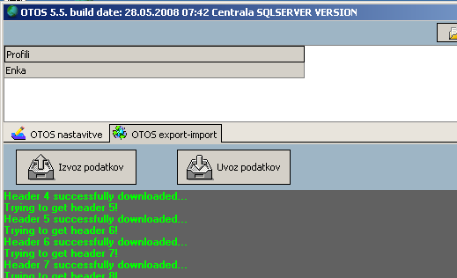
Cikel prenosa podatkov poteka na sledeč način:
- Izvoz iz centrale
- Uvoz na lokacijo
- Izvoz iz lokacije
- Uvoz na centralo
Cikel mora vedno teči v tej smeri in cikel se mora vedno zaključiti. Ponavlja se lahko uvoz, dokler ne uspe. Pri tem je zelo pomembno, da so z začetkom izvoza na centrali že določeni vsi podatki, ki se selijo. Če kasneje naredimo spremembo na lokacij, se le ta ne bo prenesla.

Možni parametri za ukazno vrstico:
Vrstni red parametrov ni pomemben.
\INI="pot\pantheon.ini" (narekovaji so obvezni)
\P:geslo kjer je geslo šifrirano geslo za dostop do Pantheon baze. (Geslo se šifrira s programčkom OTOSPWDEncrypt.exe )
\Profile=001 dela se izvoz/uvoz profila 001 (ime profila brez narekovaj)
\EX samodejno naredi izvoz
\IM samodejno naredi uvoz
OTOS razlikuje med lokacijo in centralo. V primeru da sta podana oba parametra na lokaciji, bo vedno naredil prvo uvoz, šele potem izvoz.Primer za centralo:
Job ob 23h:
\INI="C:\Documents and Settings\mimaletic\Desktop\pantheon.ini" \P:ž \Profile=001 \EX
Job ob 23:30h
\INI="C:\Documents and Settings\mimaletic\Desktop\pantheon.ini" \P:ž \Profile=001 \IM
Primer za lokacijo:
Job ob 23:15h
\INI="C:\Documents and Settings\mimaletic\Desktop\pantheon.ini" \P:ž \Profile=001 \IM \EX
ali
\INI="C:\Documents and Settings\mimaletic\Desktop\pantheon.ini" \P:ž \Profile=001 \EX \IM
Na lokaciji bo vedno naredil uvoz pa izvoz če sta podana oba parametra. Če nista, bo naredil tisto kar je podano.Pri samodejnem zagonu se aplikacija ne prikaže.V primeru napake pri samodejnem logiranju, se pojavi se okno za logiranje.

